Глава управы района Коммунарка проведет обход территории 29 марта
27.03.2025
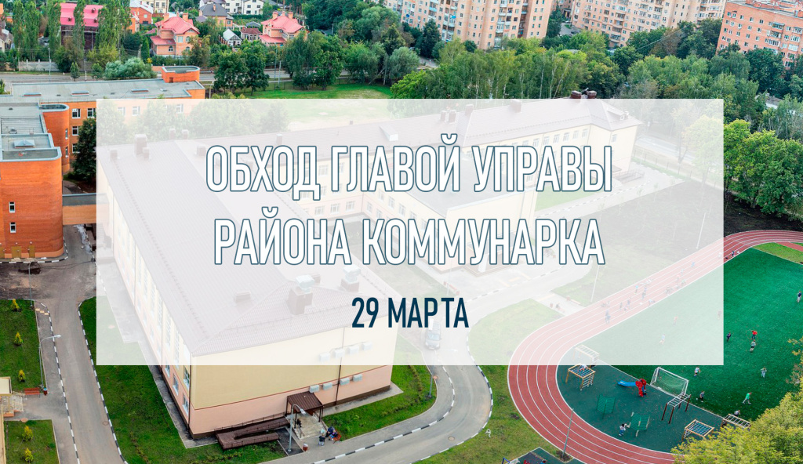

Глава управы Александр Алябьев вместе с сотрудниками, представителями ГБУ «Жилищник Коммунарка», специалистами эксплуатирующих, управляющих и подрядных организаций проведет обход территории 29 марта с 10:00 до 11:30 по адресам:
поселок Воскресенское, дома №№ 1, 2, 3, 4, 4А, 5, 6, 7, 8, 9, 9А, 10, 11, 12, 12Б, 13, 13А, 14, 15, 15А, 16, 18, 19, 20, 21, 22, 23.
Начало маршрута запланировано от дома №21А, Дом культуры и спорта «Воскресенское» имени Загира Гасанова.
Мероприятия запланированы еженедельно по всем территориям и жилым комплексам района.
Информация будет публиковаться на официальном сайте и в социальных сетях.

Адрес страницы: http://gbuzhil-kommunarka.mos.ru/presscenter/news/detail/12881201.html
ГБУ «Жилищник района Коммунарка»

